トレースログ可視化ツールにおける統計情報表示機能
山本研究室 ITスペシャリストコース 市原大輔
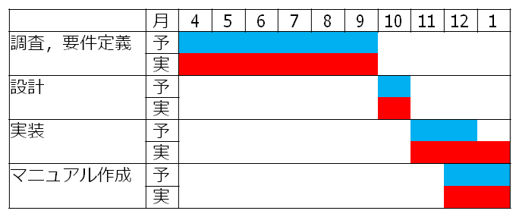
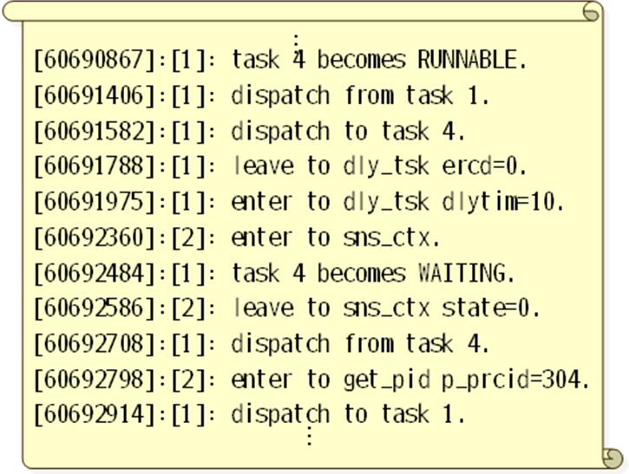

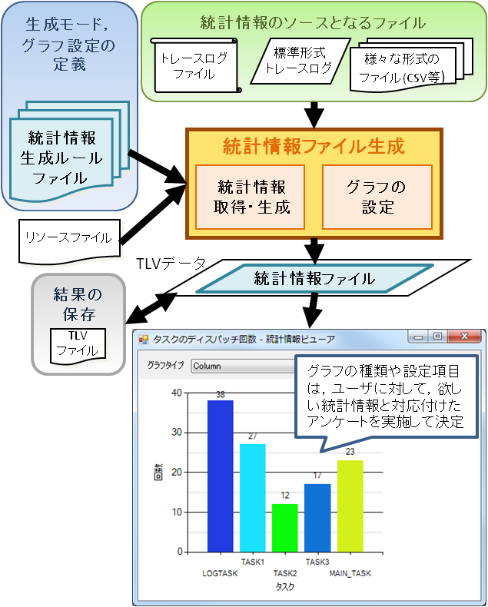
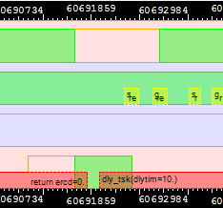
現状の問題
・統計情報取得コストが高い
- 手作業による作業コスト
- 統計情報を取得するソフトウェアの開発コスト
・情報取得やグラフ作成で複数のツールを要し，
作業が非効率
データ読み取りモード
・ファイルに記録された統計情報を正規表現で取得
・トレースログやCSV等，様々な形式に記録された統計情報を取得する場合に有効
スクリプト拡張モード
・統計情報ファイルの生成を
スクリプト等の外部プロセ
スに委託
・複雑な処理が必要な場合に
有効

基本解析モード
・“イベント回数のカウント”
等の簡単な解析メソッドに
よる統計情報の生成
・単純な統計情報を低コストで
生成したい場合に有効
統計情報ファイル入力
モード
・入力された統計情報ファイル
をそのまま利用

マルチプロセッサ環境でのデバッグとして行われるトレースログ解析を，トレースログを可視化することで支援するツールである．ここでは，
TraceLogVisualizer(TLV)を対象とする．

チーム開発，ユーザの要求への対応，プロジェクト管理，企業目線の意見など，通常のコースでは味わえない経験ができてよかった．失敗は多かったが，就職前に失敗できたので，この失敗経験も含めて次のステップに活かしていきたい．

統計情報表示機能は，統計情報のソー
スとなるファイルから，統計情報を取得
し，それをグラフ表示する機能である．
統計情報ファイルには，統計情報とグ
ラフ設定が含まれており，これを統計情
報生成ルールに従って生成して，統計情
報ビューアで表示することで実現する．
生成モードという，統計情報ファイル
を生成する手段を複数用意することで，
様々なユースケースに対応している．

トレースログなどから
統計情報を取得・生成して
グラフ表示する機能の実装
ユーザからの要求
トレースログ可視化ツールとは
統計情報表示機能とは
各種生成モード紹介
スケジュール
所感

